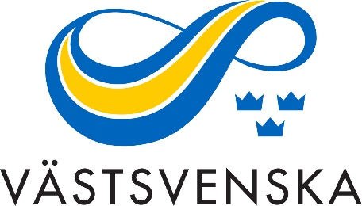

ÅRSMÖTE 2026

Västsvenska friidrottsförbundets årsmöte äger rum lördagen den 7 mars i Friidrottens Hus i Göteborg. Dagen börjar med fika 10.00, ett temaföredrag 10.30, fortsätter med lunch och årsmötet börjar 13.00. Det kommer finnas möjlighet att delta via en digital länk men allra roligast är det om ni deltar fysiskt på årsmötet då det är en chans att lära känna varandra. Anmälan till årsmötet görs till vastsvenska@friidrott.se senast fredagen den 27 februari. Meddela eventuella matallergier/specialkost.
Vid digital medverkan meddela mailadress dit möteslänken skall skickas.
Ange vid anmälan vem/vilka som är ombud och har rösträtt för er förening. OBS Endast en röst per ombud.
Motioner skall vara vastsvenska@friidrott.se tillhanda senast fredagen den 23 januari.
Under årsmötet kommer det att delas ut stipendier av flera slag. Info om dessa och ansökningsförfarande finns på Dokument - Friidrottsförbundet och ansökningar.
På årsmötet skall ett antal förbundsfunktionärer väljas. Valberedningen vill ha förslag på personer som kan väljas. Info från valberedningen kommer senare.
Föreningar uppmanas också lämna förslag på ombud för Västsvenska Friidrottsförbundet till Svenska Friidrottsförbundets årsmöte den 28 - 29 mars i Uppsala. De föreslagna skall bekräfta att de kan deltaga innan förslag skickas in. Förslagen skickas till valberedningens ordförande rogermagnusson@hotmail.com senast 13 februari
Hur många ombud som Västsvenska Friidrottsförbundet kommer att ha framgår av den röstlängd som kommer under januari.

